два лица ислама
Страна/регион: Ближний Восток, Северная Африка, Ирак, Сирия

Д-р Ахмад Бадреддин Хассун, Верховный муфтий Сирии
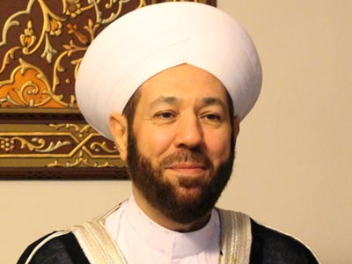
В прошлом месяце я был в Дамаске и имел огромную честь встретиться с доктором Ахмадом Бадреддином Хассуном, Верховным муфтием Сирии. Это человек мира, который постоянно призывает к равноправию и гармонии между мусульманами, христианами и последователями других религий как членами одной человеческой семьи. Такая его позиция навлекла на него большое давление и критику со стороны некоторых мусульман и даже сделала его мишенью для саудовцев. Поскольку у него хорошая охрана, группа наемников-исламистов получила инструкцию, что если не смогут убить самого муфтия, они должны убить вместо него одного из его сыновей. Они убили его сына-подростка. Несколько месяцев спустя двух из них арестовали. Когда Верховный муфтий попросил о встрече с ними, их привели к нему с завязанными глазами. Он велел снять повязки, и, трясясь от страха, двое молодых людей предстали перед главой суннитского ислама в Сирии и отцом того, кого они убили. Но, к их изумлению, Верховный муфтий спокойно протянул к ним руки и сказал, чтобы они не боялись. Он сказал, что не хочет, чтобы их матери плакали, как его скорбящая жена оплакивает их сына, и поэтому он прощает их.

В середине августа я побывал в Северном Ираке, где лицом к лицу столкнулся c суровой реальностью существования другого лица ислама – ИГИШ (группировка «Исламского государства Ирака и Шама», которая сейчас называет себя просто «Исламское государство»). Ярую жестокость этой стороны ислама сложно понять. Они убивают мужчин, женщин и детей, старых, бедных и слабых. Они разрубают пополам маленьких детей и проводят этнические чистки, граничащие с геноцидом. Это настоящее варварство, напоминающее ранних ассирийцев и поздних вавилонян, которые когда-то жили в этом регионе и были известны своей безмерной жестокостью.

исламские апокалиптические ожидания
Боевики ИГИШ
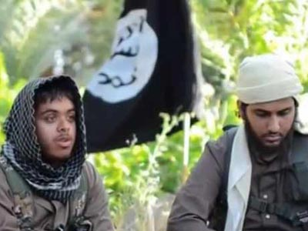
ИГИШ начала издавать журнал под названием Дабик, который переводится на английский и другие европейские языки. Журнал назван в честь города недалеко от Алеппо на севере Сирии, который является важным историческим местом – в 1516 году на этом месте произошло крупное сражение между османами и мамлюками. Но, что еще важнее, Дабик упомянут в хадисах (предание о словах и делах Мухаммеда) – в них содержится пророчество о том, что в конце времен здесь произойдет еще одна великая битва, в которой мусульмане одержат победу над христианами и которая станет первым шагом на пути к завоеванию мусульманами всего мира. В исламской эсхатологии Иисус, которого мусульмане называют Иса, спустится через минарет на Большую мечеть Дамаска и оттуда поведет свои армии к победе. “Победа” означает уничтожение всякого креста, убийство всякого еврея и язычника, а также всякого христианина, нежелающего принять ислам. Эти апокалиптические ожидания руководят действиями группировки ИГИШ, которая считает, что участвует сейчас в той самой битве конца времен.

В первом номере Дабик ИГИШ поднимает тему “возвращения халифата”, утверждая, что ислам уже приблизился к завершающему этапу достижения своей главной цели – возрождению халифата. Османский халифат, прекративший свое существование с созданием Турецкой республики в 1922-23 годах, возрождается сейчас в новом халифате в лице Исламского государства.

Во втором номере журнала Дабик исламисты обращаются к теме Ноя и потопа. Статья под названием “Или Исламское государство, или потоп” начинается с описания “оскверненных идеологий, которыми заражены люди по всему миру” и осуждает идею предоставления людям права самим решать, во что верить. Единственный выход, – говорит Дабик, – искоренить сам принцип свободного выбора и исполнять волю Божью. Всякий, кто не согласится с этим, будет наказан как здесь на земле, так и в вечности, как были наказаны потопом и пламенем ада те, кто смеялся над Ноем.

Эта сторона ислама основывается на тех же исламских источниках, включая Коран и хадисы, что и мирная позиция Верховного муфтия Сирии. Оба взгляда существовали на протяжении всей исламской истории. Верховный муфтий Дамаска тоже терпел насмешки и поношения от своих единоверцев, даже говорили, что он не истинный мусульманин. Лет десять назад, когда он посетил Великобританию, он проповедовал в центральной мечети Лондона в Риджентс-парке и в других мечетях, после чего ему пришлось защищаться от мусульманских лидеров, несогласных с его теологией. Сегодня он не может вернуться в Великобританию из-за противодействия мусульманских лидеров и отказа в визе.

множественность “исламов”
Напрашивается вопрос: каков же истинный ислам? Реальность такова, что в мире сегодня много “исламов”, столько же, сколько и интерпретаций текстов и истории, хотя все основываются на одних источниках. К счастью, среди них есть и мирные позиции, которые формируют умонастроения миллионов мусульман по всему миру. Это те мусульмане, которые хотят лучшего будущего для себя и своих детей и внуков, многие из которых имеют также большое желание жить в мире – как со своими единоверцами, так и с людьми иных взглядов.

Но в то же время, наблюдается и несомненный рост радикального ислама, который придерживается идеологии, распространенной в Саудовской Аравии, Катаре и Турции, он спонсируется большими нефтяными ресурсами и оказывает огромное влияние на формирование современного ислама. Такой ислам выдвигает на первый план экстремистов и рождает такие радикальные движения как ИГИШ. От ИГИШ официально дистанцировались мусульманские и западные лидеры, включая ведущих политиков в Великобритании и других западных странах, заявляя, что эта группировка не отражает взгляды ислама. Некоторые даже пошли еще дальше, сказав, что ИГИШ вообще не имеет с исламом ничего общего. Однако как бы ни желали свести существование ИГИШ к просто временному явлению, которое вскоре исчезнет, которое можно легко подавить и которое не имеет с исламом ничего общего и поэтому его не стоит принимать во внимание, все эти идеи – не более чем журавль в небе. Даже если эти радикальные формы прекратят свое существование, идеологическая основа их, порождающая подобные движения, продолжит жить вместе с такими государствами, как Саудовская Аравия, а также в умах многих исламских и мусульманских лидеров, толкующих священные тексты ислама буквально. И это так, независимо от того, признают западные власти идеологическую основу таких движений или нет.

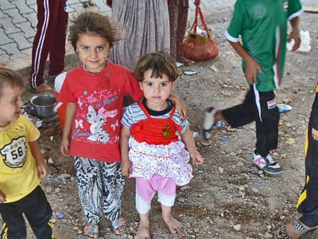
Дети христианских переселенцев из Ирака в Дохуке
как выжить христианам?
Христиане не могут оставаться на территории, контролируемой так называемым Исламским государством. Некоторые еще живут в приграничных к этим землям регионах, таких как северный Ирак, Багдад, Дамаск, некоторые районы Сирии и Ливан, но будущее их наполнено ужасом. Их надежды быстро рассеиваются, когда они видят, что мировое сообщество не желает бороться с такой небывалой силой.

Многие видят лишь одно решение, которое позволит им сохранить свою веру и защитить свои семьи и общины, - это бросить свои дома и родные города в поисках убежища. Но многие страны, такие как Великобритания, проявили нежелание связываться как с ИГИШ, так и с христианами, предоставляя им защиту и убежище на своей земле.

призыв к объединению усилий
Прежде чем я уехал от Верховного муфтия, он сказал несколько слов о своем последнем визите в Великобританию, состоявшемся десять лет назад. Еще тогда он предсказал, что наступит день, когда многие мечети Великобритании станут более радикальными, а некоторые мусульмане будут одержимы экстремистскими идеями и будут совершать ужасные вещи. Печально, но этот день настал. Он спросил меня, могу ли я помочь ему получить визу, чтобы ему снова посетить Великобританию и преподать там мирный ислам, основанный на терпимости и взаимном уважении.

Если такие смелые мусульмане, как он, не приедут в Великобританию и другие страны, если мечети не откроют ему свои двери, если в умы молодежи не проникнут его наставления и не вразумят их знанием и мудростью, тогда будущее этой и других стран в большой опасности. Христиане на Ближнем Востоке, а теперь и далеко за его пределами, наблюдают быстро растущую волну насилия. И очень скоро эта волна может достигнуть и Запада.

Ассасины были членами свирепой исламской секты исмаилитов, возникшей в конце XI века и установившей власть террора, которая продолжалась около двухсот лет. Они были окончательно повержены только тогда, когда христиане и мусульмане объединили силы для совместной борьбы с ними. Пока власти отдельных стран и мировое сообщество не объединят свои усилия, ИГИШ будет и дальше усиливаться, угрожая всем нам.

Доктор Патрик Сухдео,
международный директор Фонда Варнава

www.barnabasfund.ru/two-faces-of-islam

